Техническое задание
на оказание услуг по механизированной уборке территории Заказчика и вывозу снега на полигон, на объекте МАУК ЦКиИ «Нефтяник», расположенного по адресу: ул. Ленина д.12

1. Исполнитель оказывает услуги по механизированной уборке территории Заказчика и вывозу снега на полигон, на объекте МАУК ЦКиИ «Нефтяник», расположенному по адресу ул. Ленина д.12, общая площадь 3 316,8 м².

Оказание услуг на Объекте Заказчика производится при условии соблюдения Исполнителем требований законодательства Российской Федерации.

2. Срок оказания услуг: с 01.11.2026 по 31.12.2026.

2.1. Периодичность оказания услуг:
№ п/п | Перечень услуг | Периодичность оказания услуг | Время | Ед. изм. | Объем
1. | Механизированная уборка территории | по заявке Заказчика | с 08:00  до 09:00 | час | 61
2. | Вывоз снега на полигон | по заявке Заказчика | с 09:00  до 10:00 | час | 12

2.2. В первую очередь Исполнитель осуществляет услуги на центральной части (то есть на территории по направлению к центральному входу Заказчика) прилегающей территории Заказчика, далее осуществляет уборку оставшейся территории Заказчика (в соответствии со схемой к настоящему Техническому заданию).
2.3. В случае необходимости (при проведении культурно-массовых мероприятий Заказчика, а также при ухудшении метеорологических условий (сильные, обильные, долго не прекращающиеся снегопады) Исполнитель принимает на себя обязательства оказать Заказчику услуги по механизированной уборке территории Заказчика и вывозу снега на полигон по устной или письменной заявке в течении 5 часов, с момента уведомления Исполнителя.

3. Перечень, технические характеристики и объем услуг:
№ п/п | Перечень услуг | Характеристики услуг | Ед. из. | Объем
1. | Механизированная уборка территории | Услуга включает в себя: уборку территории Заказчика от покрова слоем снега и льда (погрузчик с объемом ковша не менее 2 куб.м.)  Складирование (сваливание) снега на объекте Заказчика не допускается.  Очистка от снега и льда должна быть качественно проведена до асфальтового или грунтового покрытия.  Не допускается наличие на поверхности рыхлого снега. | час | 61
2. | Вывоз снега на полигон | Погрузка, вывоз снега и льда должны осуществляться грузовой техникой (самосвалом) с объемом кузова для вывоза снега не менее 10 м³.  Вывоз снега осуществляется на полигон складирования снега (кадастровый номер 89:12:111201:11, расположенный по адресу: ЯНАО,  г. Ноябрьск). | час | 12

4. Требования к качеству и безопасности услуг:
4.1. Услуги должны оказываться с использованием технически исправного транспорта в течение всего времени оказания услуг, в соответствии с экологическим, санитарными, иными требованиями в области окружающей природной среды и здоровья человека. Учитывая природно-климатические условия в районе, приравненном к Крайнему Северу, и техническую характеристику специализированного транспорта, предельная температура воздуха для использования транспорта – 35⁰С;
4.2. Услуги должны оказываться с соблюдением необходимых мероприятий по технике безопасности (наличие дорожных жилетов, проведение инструктажа) в соответствии с требованиями действующего законодательства Российской Федерации и иных нормативных документов (СНиП, СанПиН, ПОТ Р и т.п);
4.3. Оказание услуг не должно препятствовать или создавать неудобства в работе объекта Заказчика или представлять угрозу для сотрудников и посетителей Заказчика;
4.4. При оказании услуг по механизированной уборке снега на территории Заказчика запрещается:
- складирование снега и льда на тротуарах, контейнерных площадках, а также на газонах, кустовых насаждениях, на канализационных колодцах, вблизи ливневых соединений;
- сдвигание снега к стенам зданий и сооружений;
- вынос снега на тротуары и проезжую часть автомобильных дорог с объекта Заказчика;
- повреждение насаждений;
- повреждение площадки ТКО;
- повреждение ливневых соединений;
- повреждение тротуарной плитки;
- повреждение облицовки крыльца;
- повреждение видеопилона;
- повреждение бордюров.
4.5. Для оказания услуг Исполнитель самостоятельно определяет необходимое количество работников и исправной спецтехники;
4.6. Утилизация снега и снежно-ледяных образований производится собственными силами Исполнителя, посредством передачи Исполнителем третьему лицу на полигон (кадастровый номер 89:12:111201:11, расположенный по адресу: ЯНАО, г. Ноябрьск) для размещения, складирования и утилизации.
5. Требования к Исполнителю:
5.1. Исполнитель обязан следить за прогнозом осадков на основании, которого оптимизировать распределение рабочей силы;
5.2. Исполнитель обеспечивает качество услуги несет ответственность за их выполнение;
5.3. За три дня до начала оказания услуг Исполнитель обязан предоставить Заказчику данные рабочего персонала с указанием фамилии, имени, отчества, контактных телефонов. При выявлении Заказчиком несоблюдения Исполнителем времени оказания услуг, отсутствия персонала на рабочем месте, некачественного исполнения сотрудниками своих функциональных обязанностей, Заказчиком составляются акты и направляются в адрес Исполнителя для ознакомления и принятия мер;
5.4. Для оперативного решения вопросов, связанных с оказанием услуг, предоставления необходимой информации, Исполнитель назначает и закрепляет за объектом Заказчика ответственное лицо, которое будет осуществлять контроль за исполнением услуг, сообщать ответственному лицу со стороны Заказчика о техническом состоянии и любых неисправностях убираемой территории;
5.5. Исполнитель несет ответственность за соблюдение техники безопасности работниками в период оказания услуг. Работники Исполнителя обязаны знать и соблюдать действующие у Заказчика правила внутреннего трудового распорядка, правила техники безопасности, пожарной безопасности, пропускной режим, требования по охране труда, правила санитарной гигиены, правила по эксплуатации используемые в процессе работы оборудований и устройств;
5.6. Исполнитель обязан соблюдать правила конфиденциальности, как договорных отношений сторон, так и всех сведений, ставших известными работникам Исполнителя в ходе оказания услуг на объекте Заказчика;
5.7. Исполнитель своевременно предоставляет Заказчику достоверную информацию о ходе исполнения своих обязательств, в том числе о сложностях, возникающих при исполнении договора;
5.8. В случае нахождения бесхозных предметов, найденных в процессе оказания услуг, Исполнитель незамедлительно обязан сообщить информацию Заказчику по тел.: (3496) 425-300;
5.9. Исполнитель несёт полную ответственность за ущерб, причиненный при оказании услуг или при ненадлежащем оказании услуг по договору имуществу Заказчика, а также имуществу, жизни или здоровью третьих лиц. Исполнитель, в процессе оказания услуг, обязан обеспечить сохранность материально-технических ценностей объекта Заказчика. В случае порчи материально-технических ценностей Заказчика, Исполнитель обязан собственными силами и за свой счет в течение 1 (одного) рабочего дня восстановить (возместить) нанесенный ущерб;
5.10. При направлении Заказчику актов оказанных услуг, Исполнитель обязан предоставить копии документов (талонов) подтверждающих вывоз снега на полигон.
5.11. Безвозмездно исправить, по требованию Заказчика, все выявленные недостатки, если в процессе оказания услуг Исполнитель допустил отступление от условий договора, ухудшившее качество услуг, в течение срока, указанного в письменном уведомлении.

Схема по механизированной уборке территории Заказчика и вывозу снега на полигон,
на объекте МАУК ЦКиИ «Нефтяник», расположенного по адресу: ул. Ленина д.12

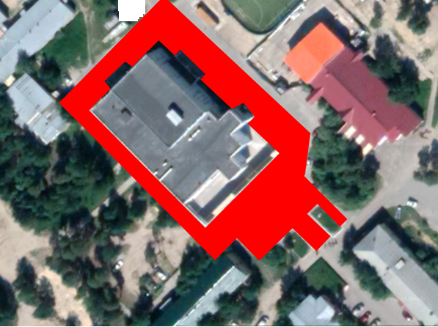

* Красным цветом выделен диапазон территории механизированной уборки от снега с 01.11.2026 по 31.12.2026.

